涉外经济管理系学生党支部
预备党员、入党积极分子授牌仪式
2018年12月21日，涉外经济管理系学生党支部在教学楼东201举办了一场别开生面的为预备党员佩戴党徽、为入党积极分子授牌仪式。学生党支部全体党员、19、20期入党积极分子等100余人到场见证了这次彰显支部对于发展党员工作：“控制总量、优化结构、提高质量、发挥作用”的严格要求和重大举措。此次会议邀请了经管系党总支曾卉书记、经管系主任王璐副教授、经管系副主任赵红梅副教授、公共课部丁蕾老师、经管系学生党支部陈晓明书记等参加。
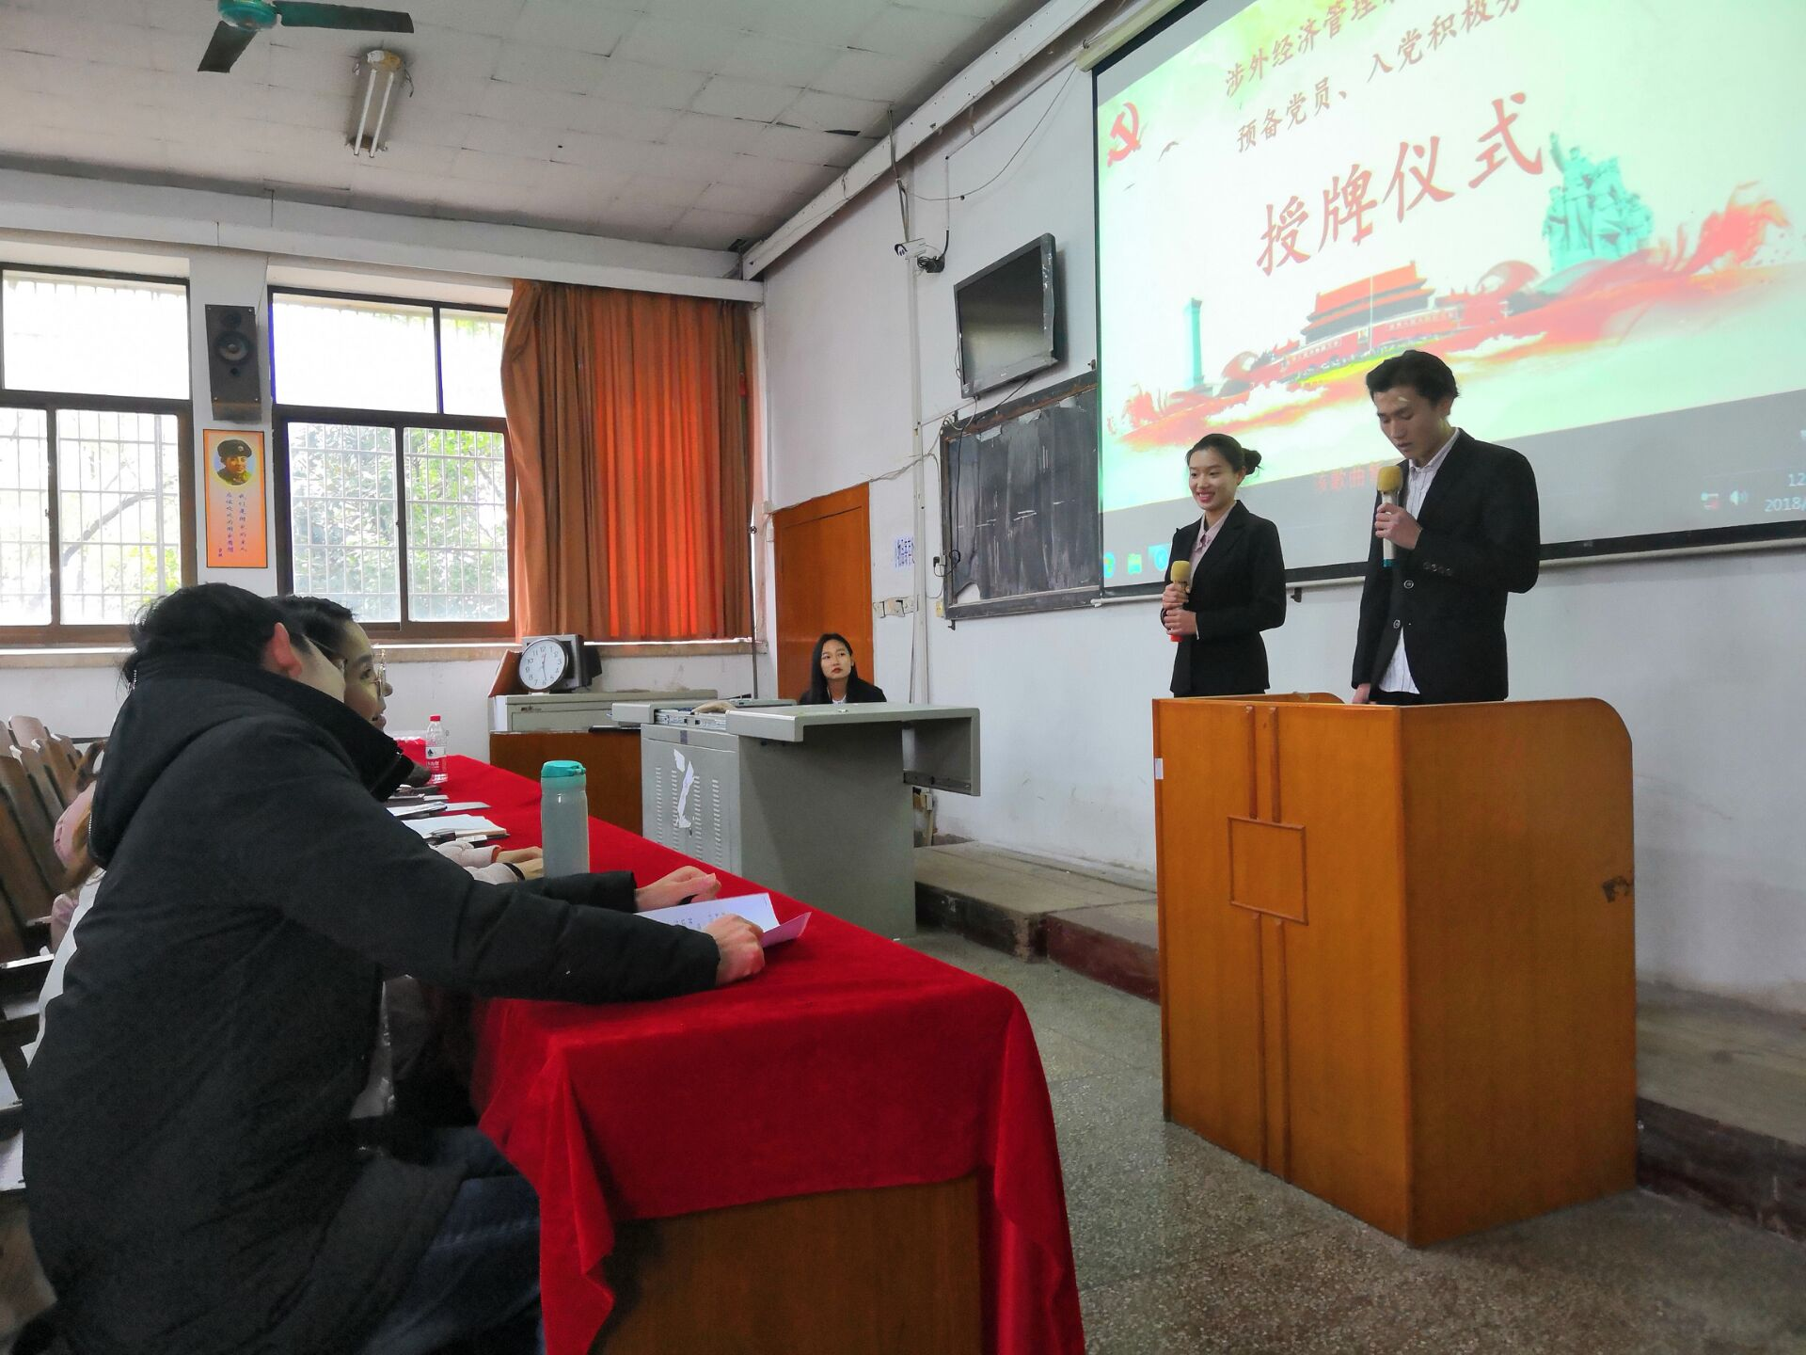
（涉外经济管理系预备党员、入党积极分子授牌仪式）
涉外经济管理系学生党支部一直非常重视对学生党员的培养和考核，严格做到成熟一个，发展一个。继制定《拟发展对象任务书》和《预备党员转正任务书》后，又出台了新的举措，一是给预备党员及入党积极分子授牌，使其亮明身份，增强责任意识；二是制定了预备党员、入党积极分子考核方案，旨在从学生递交入党申请书的那一天开始，就纳入支部的考核和培养当中。
预备党员代表，19、20期入党积极分子代表分别做表态发言，他们表示将从自身出发，认真深入学习党的相关知识，不断提高自身修养，随时随地用一名党员的标准来严格要求自己，用党的先进思想和科学理论武装自己、充实自己，求实创新，勇于探索，以优秀者为榜样，树立爱学习，好学习，会学习的良好学风。用自身的实际行动去影响并帮助身边的同学，充分发挥先锋模范作用。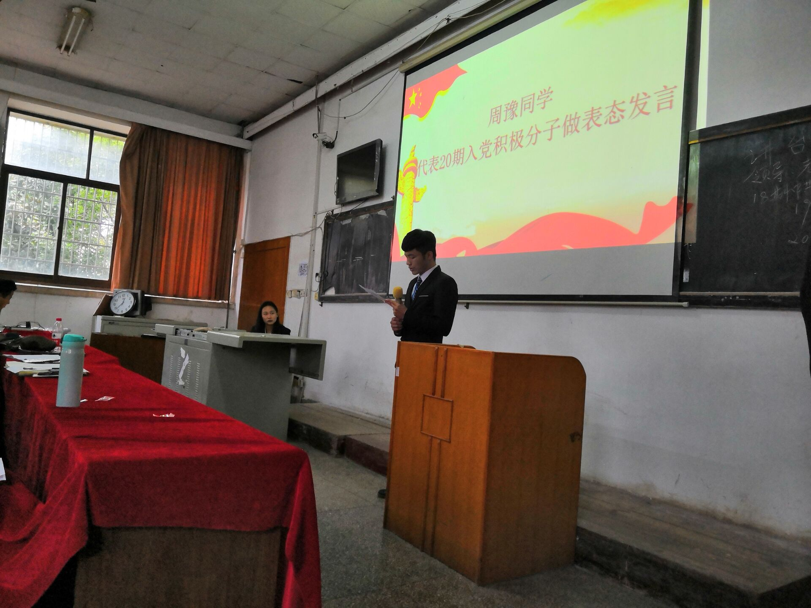
（20期入党积极分子代表周豫做表态发言）
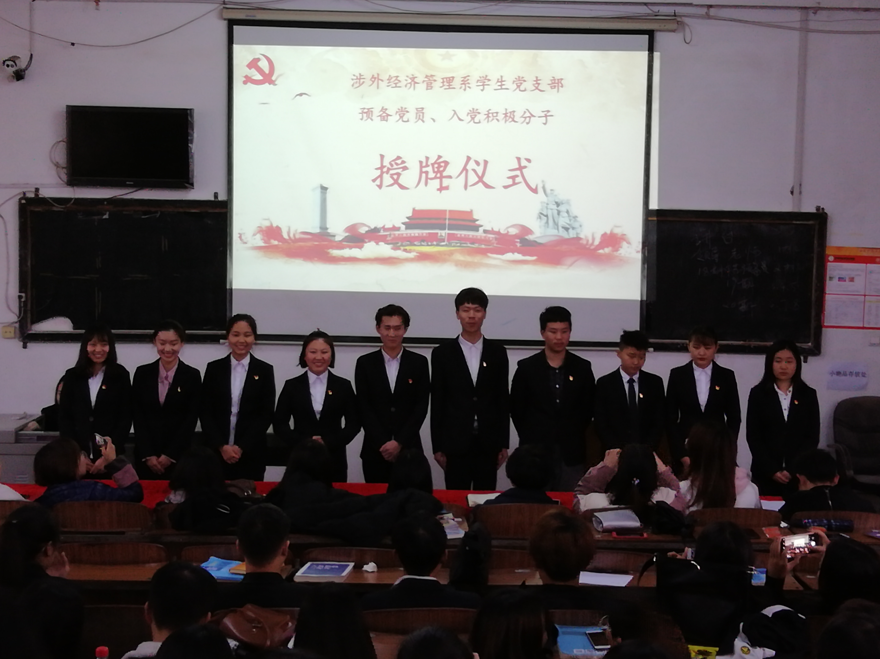
（教师党员为预备党员佩戴党徽）
经管系党总支曾卉书记在讲话中强调，戴上党徽和入党积极分子的标识，这是一个新的起点，一段新的征程。入党是一种信仰、也是一种光荣，但更多的是一种责任、使命与担当。曾卉书记对全体与会学生提出了志存高远、脚踏实地、自强不息；严格要求、主动做为、争当榜样：加强学习，勇于实践，不断创新三点希望。
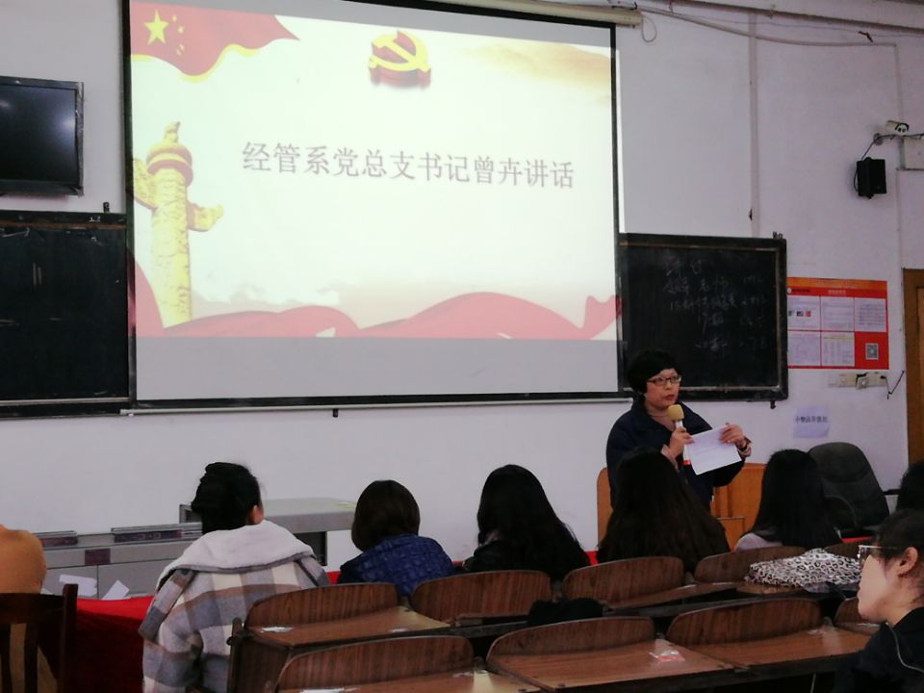
（经管系党总支书记曾卉发言）
最后，纪检委员习超老师宣读了预备党员，入党积极分子考核方案，考核分为思想意识 学习情况、宿舍情况、工作表现、辅导员意见、实践活动、群众基础、一票否决八个部分。习超老师表示，经管系学生党支部今后将坚持以严格标准考核预备党员和入党积极分子，争取在支部五化建设和两争一创活动中做出新的成绩。

(撰稿人：朱翔宇 审核人：曾 卉)

